**Мій проект.**

*12.12.2022 3А 3Б Хоменко А.Ю.*

Мета:

навчальна: практикувати всі види мовленнєвої діяльності.

розвивальна: розвивати інтелектуальні та пізнавальні здібності, різні типи пам'яті зорову, оперативну.

виховна: виховувати дбайливе ставлення до членів колективу, зацікавленість у розширенні своїх знань.

**Хід уроку.**

1. **Warm up. (**погляньте на картиночки і скажіть, чим займається дитина)

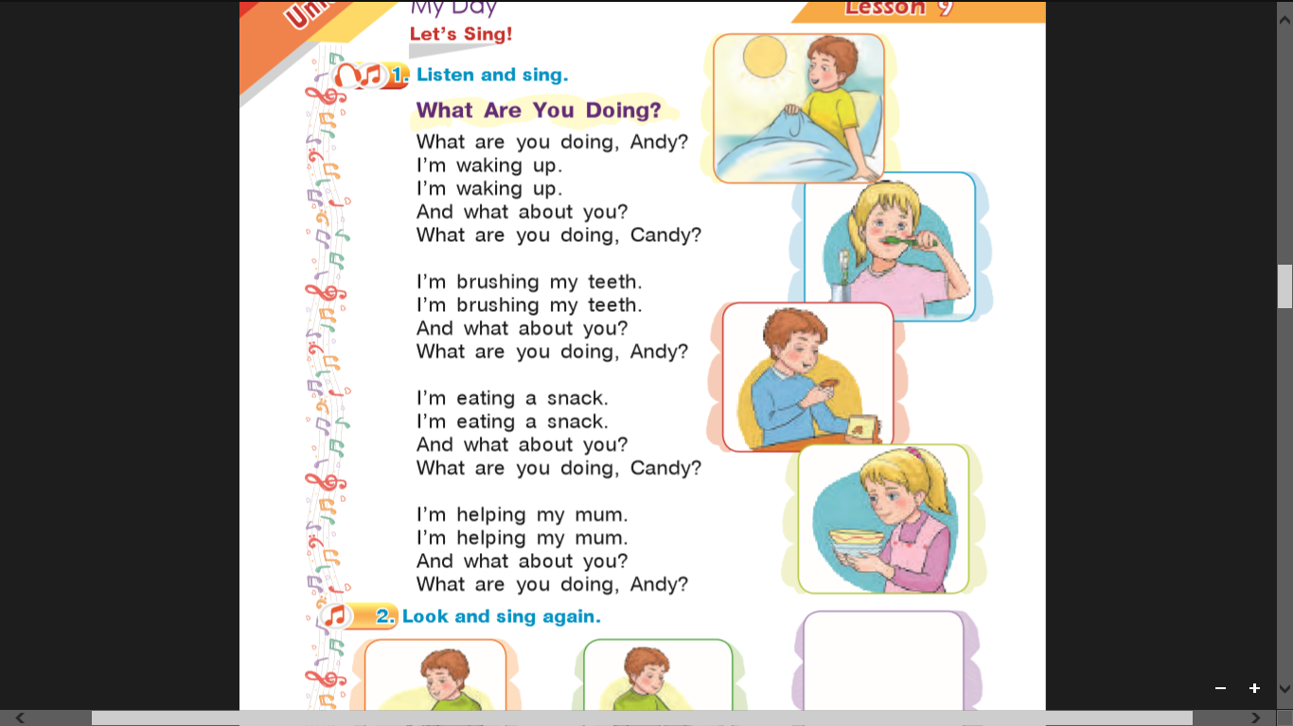

*- wake up ( вейк ап)*

*- brush teeth (браш тіз)*

*- have breakfast (хев брекфест)*

*- clean ( клін)*

* *Прокидається*
* *Чисте зуби*
* *Снідає*
* *Прибирає*

1. 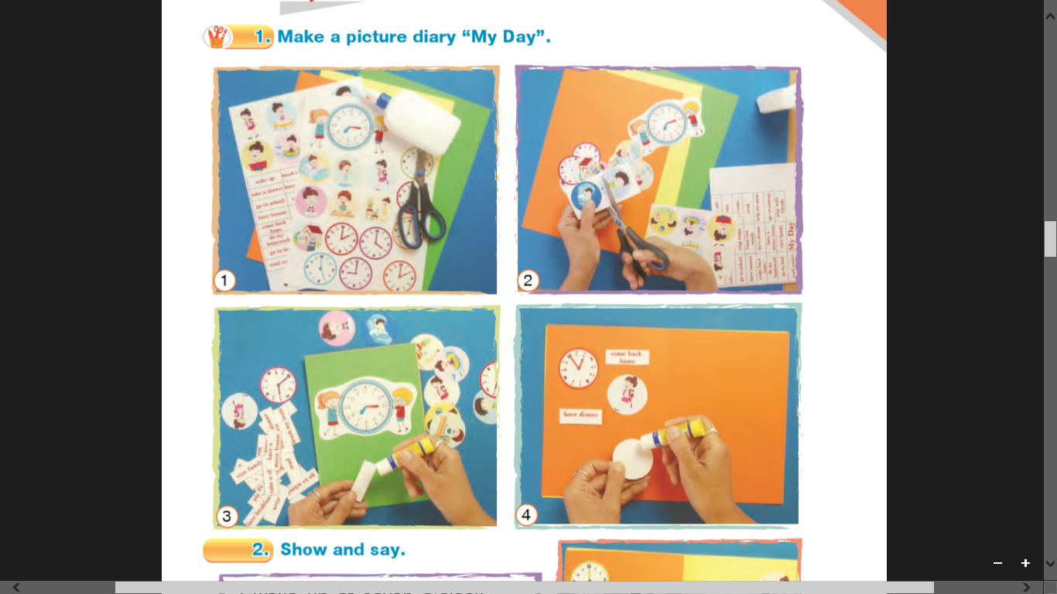**Make project**. (створи проект) Вправа 1 стор.45

* *Шановні діти, якщо у вас є складнощі з вправою, пропоную*

***Намалювати*** *свій режим дня.*

Homework:

- згадайте слова пов'язані з режимом дня

- створіть проект

- ваші малюнки чекаю на Human.